Književnost i stvaralaštvo: Daniel Defoe [danijel defo], Na pustome otoku

nastava na daljinu

Udžbenik Hrvatski bez granica 7
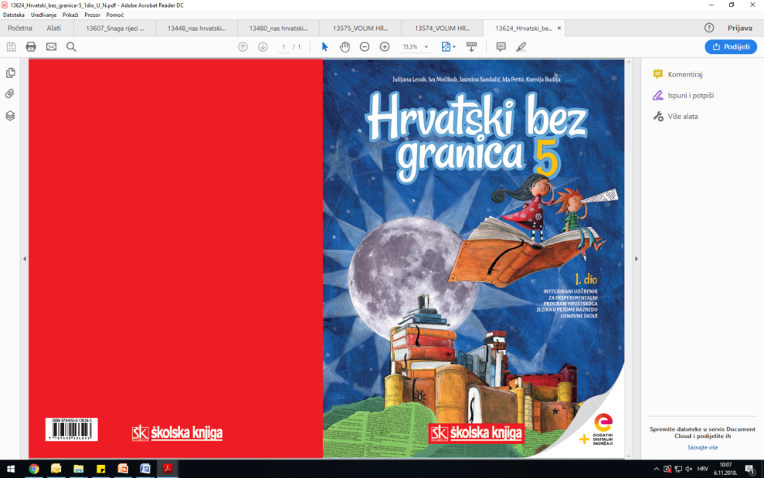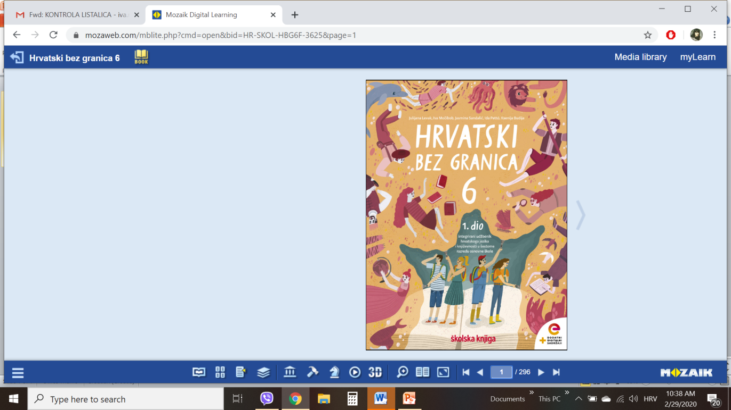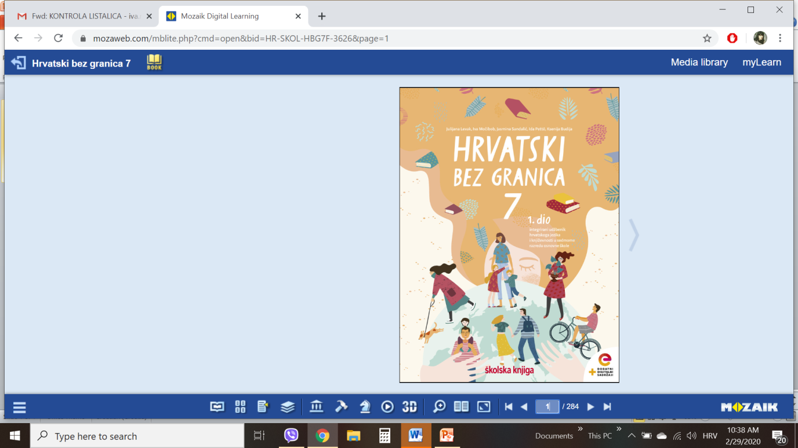

VRIJEME OSTVARIVANJA: _______________________________

BROJ SATI NASTAVE: 1 sat

Dragi učeniče / draga učenice, u satu koji slijedi:
- objasnit ćeš što je psihološka karakterizacija lika te izdvojiti osobine lika koje pripadaju psihološkoj karakterizaciji
- oblikovat ćeš ideju ulomka
- objasnit ćeš koje te životne sitnice čine sretnim/sretnom.

Pažljivo čitaj upute u zadatcima. Aktivnosti su planirane za 1 nastavni sat. Planiraj vrijeme za svaku pojedinu aktivnost. Obavljene zadatke pošalji svojemu učitelju / svojoj učiteljici na dogovoreno mjesto i u dogovoreno vrijeme.

KNJIŽEVNOST I STVARALAŠTVO: Daniel Defoe [danijel defo], Na pustome otoku

OPIS AKTIVNOSTI
1. aktivnost – razgovor, priprema za susret s književnim tekstom
Otvori 70. stranicu u udžbeniku Hrvatski bez granica 7, 2. dio (https://www.e-sfera.hr/prelistaj-udzbenik/2900355f-967b-4d8f-9a26-0899666e6938).

Robinson Crusoe, jedan od najpoznatijih pustolovnih romana, napisan je prema istinitome događaju i govori o škotskome mornaru Aleksandru Selkirku koji je početkom 18. st. doživio brodolom i ostao sam na pustome otoku u Tihom oceanu. Spašen, nakon povratka u stvarnost, rekao je: „O, moj voljeni otoče! Volio bih da te nikad nisam napustio!“ Što je moglo ponukati mornara da izgovori navedenu tvrdnju: a) razočaranje u stvaran život; b) navika da živi potpuno sam? Objasni odabrani odgovor.

2. aktivnost – slušanje audiozapisa / čitanje ulomka
Pročitaj u udžbeniku ili uz pomoć poveznice (https://www.e-sfera.hr/dodatni-digitalni-sadrzaji/7f720ef5-6be2-4743-b1ea-f52fde0b6ef6/) poslušaj u digitalnome udžbeniku zvučni zapis ulomka Na pustome otoku iz romana Robinson Crusoe [robinzon kruzo] Daniela Defoea [danijela defoa]. Naslov i ime autora zapiši u bilježnicu.

3. aktivnost – provjeravanje razumijevanja slušanoga/pročitanoga
Nakon slušanja zvučnoga zapisa / čitanja teksta usmeno odgovori na pitanja u rubrici Razumijem što čitam, udžbenik Hrvatski bez granica 7, 2. dio, str. 72.

4. aktivnost – prepoznavanje književnih pojmova
U rubrici Učim i prepoznajem književne pojmove, udžbenik, str. 72, pronađi što je psihološka karakterizacija lika pa definiciju prepiši u bilježnicu. Odgovori na pitanja iz rubrike.

5. aktivnost – stvaralački zadatak
Izdvoji iz ulomka rečenice iz kojih zaključuješ da male stvari čine život posebnim i lijepim. Koje te sitnice čine sretnim/sretnom?

